Hudba vo výtvarnom umení a transcendentné hodnoty ako prostriedky edukácie detí v primárnom vzdelávaní

Mgr. Alena Sedláková, PhD.

Katedra hudobnej a výtvarnej výchovy, Pedagogická fakulta, Prešovská univerzita v Prešove, Slovensko

Anotace:

Příspěvek předkládá problematiku kompozičního vnímání hudební symboliky a hudebních nástrojů ve výtvarném umění (vymezujeme období XX. století po současnost).
Prolínají uvádíme tak vybraná díla malířů s motivy hudby jako určitými prostředky pro pochopení i transcendence a jejích hodnot společně s hudebním a výtvarným vzděláváním dětí v primárním prostředí základních škol.

Klíčová slova: Díla malířů. Hudební a výtvarné vzdělávání. Prezentace. Transcendentní hodnoty hudby v malbě.
RESUMÉ
The article presents problems of perception of musical composition and symbolism of musical instruments in art (we define the terms of XX. Century to the present).We have presentations some selected works of artists with themes of music as some our resources for understanding transcendence and its values along at music and art education for children in the primary elementary school. They are intersting how metods in painting and arts, so and in visual compositions and a symbolics.

Key words: Arts of Paintners. The Music and Art Education. Presentations. Transcendentes values of Music in Art painting.

Úvod
Náš príspevok vznikol v súvislostiach riešenia tématiky vedeckého projektu KEGA 3/7083/09 Rozširovanie, modernizácia a aktualizácia edukačných kompetencií pedagogických pracovníkov – Vedúca projektu: doc. PaedDr. Iveta Šebeňová, PhD., spoluriešiteľka: Mgr. Alena Sedláková, PhD.
V rámci možností, ktoré sa v súčasnosti predkladajú v základných edukačných prostriedkoch, a boli schválené Ministerstvom školstva Slovenskej republiky, nájdeme systematizované programy pre výučbu k takmer všetkým stupňom vzdelávania. ISCED (The International Standard Classification of Education) predkladá niekoľko alternatív ako vnímať a pracovať s rámcovými edukačnými programami pre predmety.[1] Cieľom výchovy umením je pomáhať rozvíjať individualitu ľudskej bytosti esteticko-umeleckými nástrojmi a prostriedkami v humanistickom kontexte. V tomto procese je na prvom mieste estetická výchova, a jej zmyslom je zachovanie prirodzenej intenzity všetkých spôsobov cítenia a vnímania, koordinovanie rôznych spôsobov cítenia a vnímania medzi sebou a vo vzťahu k okoliu, vyjadrovanie pocitov estetickou formou, vyjadrenie mentálnej skúsenosti, ktorá by inak zostala z časti alebo celkom neuvedomená a vyjadrovanie myšlienok žiadanou formou. [2] Aj keď sa zdá samozrejmé, že cieľom výchovy v demokratickej spoločnosti má byť podporovanie individuálneho rastu, vyvstane množstvo problémov, len čo začneme uvažovať nad tým, aké metódy by sme mali použiť na dosiahnutie tohto cieľa. Rast a vývoj jedinca je neobyčajne vymedzený ako proces telesného zväčšovania, dospievania, s čím sa súbežne rozvíjajú rôzne rozumové schopnosti – myslenie a porozumenie. Ide o zložité prispôsobovanie subjektívnych citov a emócií objektívnemu svetu. Hodnota myslenia a porozumenia, aj všetky variácie osobnosti a charakteru závisia vo veľkej miere na dokonalosti tohto prispôsobenia. Herbert Read preto za najdôležitejšiu zložku výchovy považuje práve túto psychologickú "orientáciu", a preto patrí výchova estetického cítenia k najdôležitejším. Ako sa sám vyjadril v zmysle čo tým myslí, nie je len "umelecká výchova", ale zahŕňa tu všetky spôsoby prejavu – literárny, básnický, hudobný, sluchový, výtvarný, a znamená všestranný prístup ku skutočnosti, čo by sme mohli nazvať estetickou výchovou, teda výchovou všetkých zmyslov, na ktorých je založené vedomie a až potom porozumenie a úsudok ľudského jedinca. Ucelená osobnosť sa vytvára len vtedy, ak sú tieto zmysly uvedené do harmonického a zvykom ustáleného vzťahu k vonkajšiemu svetu. Toto prispôsobenie zmyslov príslušnému objektívnemu okoliu je asi najdôležitejšou funkciou estetickej výchovy. S hudbou a výtvarným umením sa človek stretáva od útleho detstva. Jim Lane (2001) uvádza vo svojich príspevkoch poznatok, že maľba má niekoľko „sestier“ umenia. Podľa výsledkov výskumov spomenutého autora, hudba a výtvarné umenie zdieľajú približne rovnaký slovník. Ide predovšetkým o pojmy, ktoré úzko súvisia s farbou a harmóniou. V dejinách výtvarného umenia nachádzame aj diela, ktoré niesli, a aj dnes nesú nové vznikajúce maliarske diela názvy, ktoré sú často príznačné pre kompozície podobne ako v hudbe: symfónia, nokturno.
Niekedy sa stretávame aj s pomenovaním maliarskeho diela priamo pomenovaným podľa umeleckého smeru, ktorý sa viaže na hudobný aj na výtvarný, predovšetkým v XX. storočí, kedy sa ich niekoľko striedalo veľmi rýchlo, a po ani nie dlhom časovom, ale zato významne výrazovom období.

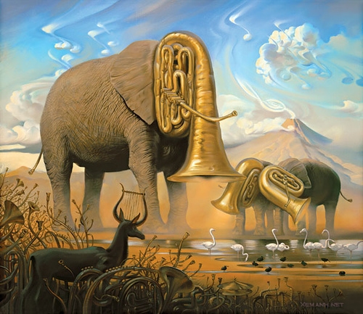1|2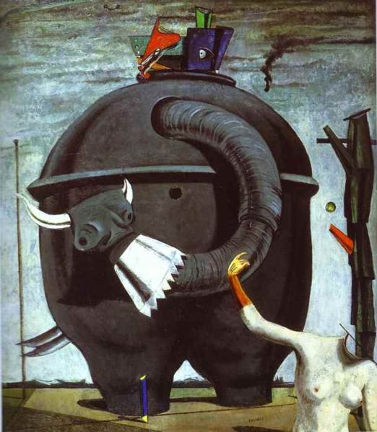
Obrázok 1: Dielo súčasného amerického autora – inšpirované kompozičnými postupmi surrealistov. Autor: Waltribeiro. 2009. Xem Anh-Net. Dostupné z: http://waltribeiro.net/2009/01/15/music-is-life-music-is-art/ [Online, Cit. 2010-04-16].
Obrázok 2: Salvador Dalí. Dostupné z: http://en.wikipedia.org/wiki/File:The_Elephant_Celebes.jpg [Online, Cit. 2010-04-16].

Hudba vo výtvarnom umení a transcendentné hodnoty tak vystupujú ako imaginárne a motivačné komponenty pre samotných umelcov a zastupujú aj ich umelecké formy pre expresívne vyjadrovanie vlastných názorov na svet. Všetky interpretačné možnosti, a zároveň, aj takto vzniknuté umelecké diela, využívame ako prostriedky edukácie detí a žiakov v primárnom vzdelávaní, často aj bez toho, aby sme ich bližšie špecifikovali, pretože za prioritné v primárnom vzdelávaní považujeme to, že žiaci sa učia komunikovať aj prostredníctvom umenia, a tým komunikačným systémom sprostredkovávať vlastný názor.

1 Výtvarná kompozícia v maliarskych dielach s hudobnými motívmi
Rozloženie a usporiadanie určitých častí v maliarskych dielach sa zvyčajne označuje za kompozíciu. V hudbe je kompozícia tiež rozložením a usporiadaním, pravda, hudobných častí. Nás zaujíma predovšetkým spôsob kompozície svetiel, škvŕn, bodov, línií, plôch, tvarov a tieňov, lebo tieto výrazové a výtvarné prostriedky sú systémom komunikácie prostredníctvom plošných a priestorových objektov. Výtvarným motívom z hudobného umenia rozumieme taký konkrétny motív, ktorý je typickým pre prejav v hudobnom umení (hudobný nástroj, nota, vizuálny symbol pre hudobné spojenie nôt v prejave a podobne). Keď sme na začiatku našej práce spomenuli farbu a harmóniu, smerovali sme k tomu, že tieto, predovšetkým vizuálno-zmyslové prostriedky budú pôsobiť na emocionálny systém človeka. Tento systém sa vyvíja a zdokonaľuje alebo zanedbáva u žiaka ontogeneticky aj učením sa. Počas edukácie na hodinách výtvarnej výchovy sa preto často uplatňuje metóda výchovy umením, ktorá je synkretická v zmysle spojenia vizuálnej recepcie a zmyslovej percepcie. A to aktívne aj receptívne. Ak počúvame hudobnú skladbu, imaginárne si vybavujeme vo vlastnej mysli určité obrazy aj dejové línie, ktoré každému človeku zosobňujú určitý zážitok z minulosti, a prostredníctvom plynutia a počúvania hudobnej formy je imaginárnymi obrazmi vizualizovaný, oživovaný. V procese synestézie si zasa spájame vizuálne podnety, ako videnia farebnej kvality s určitou hudobnou tóninou. Ak teda máme pred sebou výtvarné umelecké dielo s hudobným nástrojom, ktorý je strunový, teda jeho výsledný zvuk je sústavou zvukov sprostredkovaných úderom na struny, potom sa nám kontext kompozície na obraze spája s melódiou tohto nástroja. Vo výtvarnom umení sa často prepája výtvarná kompozícia aj s geometrickými tvarmi, a to vtedy, ak hlavné stavebné motívy obrazu sú usporiadané do určitého geometrizovaného tvaru – kruh, elipsa, štvorec, diagonála. Takáto kompozícia sa uplatňovala v minulých, starších obdobiach.[3] Nasledujúce obrázky predstavujú náhľad do minulosti v spôsoboch kompozície. Lineárna kompozícia ako čistý prístup v tvorbe nami vybranej, dá sa to nazvať aj alegórie pre zmysly, sa spája s farebnou harmóniou a ponecháva akustický vnem vo vizuálnej podobe stvárnených motívov pre podnety zmyslov. Psychológ a historik umenia, Hans Ernst Gombrich, zostavil na základe dlhoročného skúmania výtvarného umenia významne dielo o ilúzii a skutočnosti. Fascinujúce dielo, Príbeh umenia, dotvára ilúziu umenia myšlienkami o skutočnosti naozajstného tvorenia človeka. Na základoch diela Gombricha stavia svoje odpovede na otázky procesu vnímania aj František Mikš, ktorý sa vo svojom diele Tajomstvo obrazu a jazyk umění (2008) vyjadruje takto: „Proces vnímání vyžaduje neustálou aktivitu, odhadování a modifikaci dohadů ve světle našich skušeností. Člověk si vytváří a stále ověřuje své domněnky; jednou z nejdůležitejších je zkušenost s trvalostí věcí. Díváme se na svět s jistotou, že určitá věc spíše zmnění své místo, než tvar, a že se osvětlení zmnění snadněji než vlastní barva věcí. Tato jistota o stálosti věcí v mněnícím se světě je hluboce zakořeněna v našem myšlení a platí i pro „čtení“ obrazů.“[4] Napriek tomu, že farebná kompozícia je na obraze Lubina Baugina zostavená tak, že nás ponára do hlbokých tónin, ktoré reprezentujú tmavé odtiene černe a červenej, ako svetlo nás zasa pretepľuje okrová a jej škála od svetlej žltej až po takmer bielu, ktoré nás opätovne vyplavujú na „pomyselnú“ hladinu ticha ako pokoja po slávnostnom odohraní drobnej, ale sviatočnej partitúry.
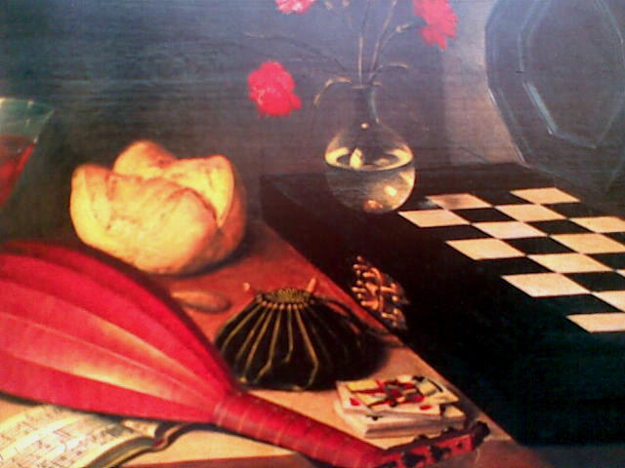 3|4
Obrázok 3 a 4: Kompozícia Lubina Baugina, Päť zmyslov (Zátišie so šachovnicou, pred rokom 1630, olej na dreve. In: Malířské umění od A do Z. Dějiny malířského umění od počátků civilizace. Dobřejovice : Rebo Productions CZ, spol. s. r. o., 2007. s. 45. ISBN 978-80-7234-643-1.
O niekoľko storočí dopredu sme sa preniesli k dielu Maxa Beckmanna, ktorý nám svojím dielom predstavuje celkom iné prostredie. Na jednej strane tu máme skutočné prostredie naplnené zvukmi z obdobia štyridsiatych rokov, rokov, ktoré boli poznačené druhou svetovou vojnou, a na druhej strane prostredím a klímou kabaretnej hudobnej scény. Farebná harmónia je podobná škále z predošlého diela. Kabaretná speváčka sa prizerá vlastnému odrazu v zrkadle. Hrá a spieva, ktovie po čom túži, len v zrkadle sa odráža jej predstava, a zároveň druhá podoba. Zvolili sme toto dielo pre zvláštny výraz expresivity, a zároveň jeho voľnejšiu štruktúru v kompozícií s líniou a plochami. Farby sa uvoľnili z plošného vymedzenia, prechodná predstava odrazeného obrazu akoby jednej postavy posúva pozorného diváka do skutočnosti existencie dvoch postáv, ktoré navzájom komunikujú vizuálne aj hudobným prejavom, ktorý je typický pre kabaretné vystúpenie. Raz ho možno vnímať ako záznam z jediného vystúpenia a inokedy ako umeleckú symboliku motívov z divadelného predstavenia skutočného životného poznania, čo sa aj Maxovi Beckmannovi pripisovalo.[5]
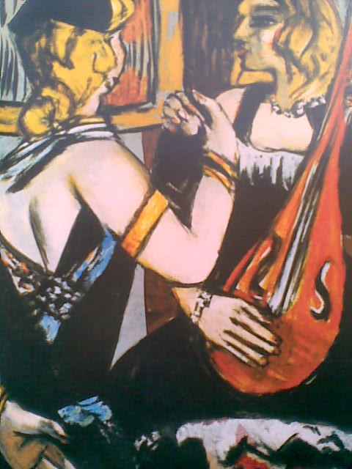 5
Obrázok 5: Max Beckmann, Kabaretistky, 1943. In: Malířské umění od A do Z. Dějiny malířského umění od počátků civilizace. Dobřejovice : Rebo Productions CZ, spol. s. r. o., 2007, s. 51. ISBN 978-7234-643-1.
2 Maľba a hudobné motívy v období od druhej polovice XX. storočia po súčasnosť
V období druhej polovice XX. storočia sa výtvarné umenie až do súčasnosti prejavovalo modernizovaním umeleckých foriem a modifikovaním motívov, ktoré tvorili základnú líniu vizuálneho diela. Podľa K. P. Liessmanna (2000), dôsledkom novej slobody sú okrem iného aj nielen obrovské inovačné posuny, ale tiež aj určitý deficit legitímnosti umenia, ktorý dodnes nebol úplne vyrovnaný.[6] Moderna sa vníma aj ako doba, ktorá sa pýta na rôznorodú užitočnosť všetkého, sama osebe problematizuje aj užitočnosť umenia. Keďže je každá oblasť umenia v akomsi pomere napätia, potom sa tu neustále vynárajú aj modernizované otázky, ktoré v sebe chcú mať trvalé, ustálené motívy. Hudobné motívy v dielach nami vymedzeného obdobia sa samozrejme museli zákonite pozmeniť. Udialo sa to v čistej závislosti na vývoji spoločensko-technologických udalostí výskumov, dizajnérskych objavov, fyzikálnych zákonitostí a chemických inovácií v materiáloch a prostriedkoch. Významným pojmom sa stáva aj reprodukcia umenia, kopírovateľnosť a multimediálnosť. Aké sú diela súčasných umelcov, a či ich tak môžeme nazývať? Ak vezmeme do úvahy známe slová H. E. Gombricha, že umenie vlastne neexistuje, a že sú len umelci.[7] Kedysi to boli muži, ktorí vzali do rúk červenú hlinku a ňou na stenu jaskyne namaľovali tvary bizónov. Ľudia radi vidia v obrazoch to, čo sami chcú vidieť v skutočnosti. Vizuálna percepcia patrí medzi najlepšie poznané formy vzťahu človeka ku svetu, ktorý ho obklopuje. S teoretickou témou vplyvu obrazu sa objavuje nový vzťah, a to vzťah medzi pozorovateľom a tzv. „výrobcom“ obrazu.[8] V literatúre o obraze inšpirovanej vplyvmi gestaltteórie sa stretávame s témou porozumenia obrazom pozorovateľom, ktorý v obraze nachádza hlbinné štruktúry, čo sú priamo štruktúrami mentálnymi. Najsystematickejšie sa takouto teóriou zaoberal Rudolf Arnheim, ktorý ako človek, ktorý sa zaoberal psychológiou a históriou umenia, sa práve preto opiera o významy dvoch základných pojmov: zrakové myslenie a subjektívna dostredivosť. Prakticky nie je možné dokázať, že tam kde predpokladáme zrakové myslenie nepôsobí v skutočnosti aj jazyk a subjektívna dostredivosť, čo sa Arnheimom chápe ako jav, kde pozorovateľ má subjektívnu dostredivú koncepciu priestoru, ktorý ho obklopuje.[9] Existujú dva extrémy v živote - jednoduchosť a komplexnosť. Všetky ostatné extrémy sú len prejavy z nich. Sme v úžase, ak pred nás postavia niečo zložité. Tendencia človeka je vyhodnotiť to jednoducho.[10]
Laurie Justus Pace žije v USA a je súčasnou maliarkou moderného umenia. Zároveň pôsobí ako pedagóg. Jej dielo sa charakterizuje ako moderný impresionizmus. Farebná kompozícia a škála farieb je diametrálne odlišná od škály farieb klasickej podoby a tvarovej formy impresionistov.
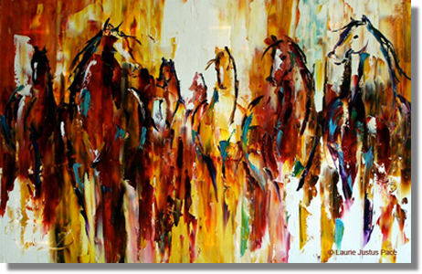
Obrázok 6: Laurie Justus Pace Passion of seven. Olejomaľba. Dostupné z: http://1stangel.co.uk/talkthetalk/laurie-justus-pace-elle-pace/ [Online, cit. 2010-06-06].
Harmónia plynutia je vertikálne komponovaná, zvuky sveta sú potlačené a vnímame dupot koní. Analogicky sa musíme obrátiť k melódiám, ktoré predstavujú bicie a pomerne výrazné hlboké tóny. Rytmus a harmónia sa prelínajú v pravidelnom pulzovaní jednotlivých úderov konských nôh. Farba sa vlní vo vertikálnej lineárne ťahanej štruktúre a textúre. 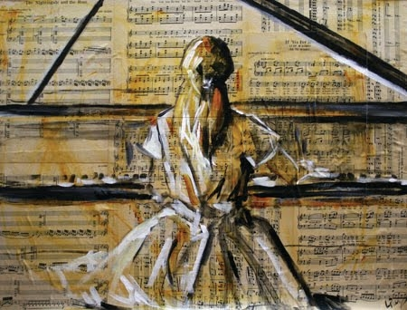
Obrázok 7: Laurie Justus Pace Playing for Papa. In: Dostupné z: http://www.ellepace.com/General_Art.html#0 [Online, Cit. 2010-06-08].
Na obrázku číslo sedem sa nachádza sediaca postava dievčatka, ktoré hrá skladbu na klávesovom hudobnom nástroji. Podkladom pre maľbu je papier zlepený z listov starých nôt. Hudba v maľbe je tu prepojená s podkladom a farebnou harmóniou sépie, bielej a černej farby. Akcent dodáva oranžová, ktorá sa objavuje len ako pauza. Interpretácia hudby v maľbe sa dá z tohto diela vyvodiť po línii farebnej a znakovej, pretože sa znakovosť objavuje v notách, ťahoch štetcom, zjednodušenej forme jemnej aj hrubej plochy viacnásobnej lineárnosti. Geometrizuje sa tu aj konštrukcia celkovej kompozície obrazu. Notový podklad má funkciu nosnú pre tvary objektov, a zároveň nahrádza a zastupuje partitúru pre hrajúce dievča. Celok je poetický, harmonický a motivuje nás pootočiť stránku k ďalšej hre. Nasledujúce dielo (obrázok 8) vytvorila Lena Karpinsky, pôvodom moskovčanka. Autorka žije v Kanade a jej prioritnými maliarskymi motívmi sú hudba, kvety, spievajúce figúry, krajinné motívy, divadelná scéna. Štruktúra jej tvorby sa prejavuje zmyslovo-hmatateľná, reliéfne ťahy štetcom rytmicky vrstvia plochy do celkovej kompozície. Svetlo a hudba v maľbe sú spoluautormi temperamentných hudobných skladieb a skratiek. Tvary sa harmonizujú a predstavujú džezovú atmosféru. Figúry tu pôsobia skôr ako doplnkové prvky, ktoré sú štylizované v pohybe jednoduchými líniami, ale zato „muzikálne“ uvoľnenými a maliarsky prepracovanými.
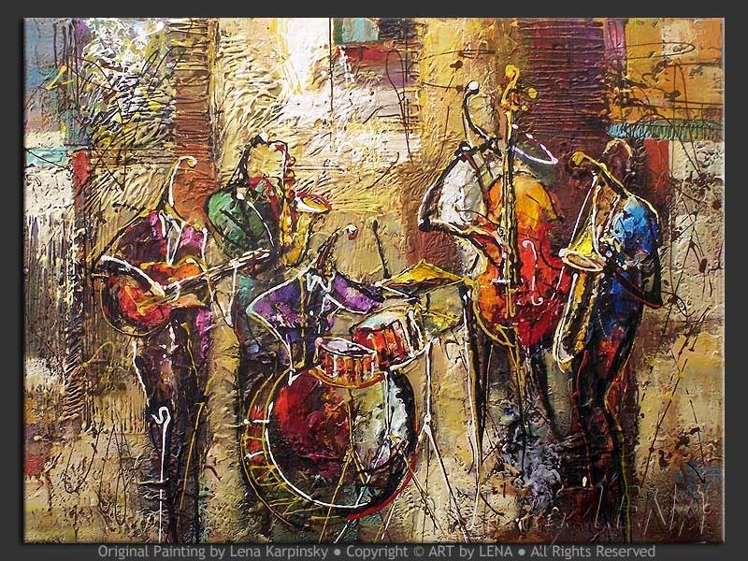
Obrázok 8: Street Jam. Akryl. Lena Karpinsky. Dostupné z: www.artbylena.com/jazz-accord.html [Online, Cit. 2010-06-19].
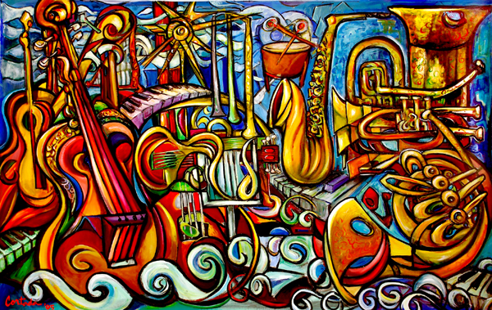 9|10 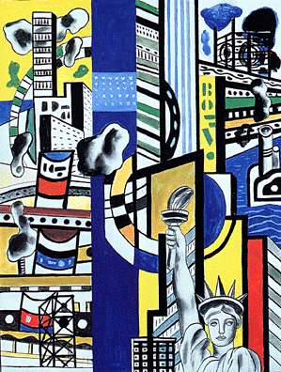
Obrázok 9 a 10: Dielo namaľoval Xavier Cortada v roku 2005 a má názov „Music“. Dostupné z: http://www.cortada.com/gallery/paintings/2005/music.htm [Online, Cit. 2010-06-22]. Fernand Legér. Rockefellerovo centrum, 1938-9. Dostupné z: http://www.thecityreview.com/leger1.gif [Online, Cit. 2010-06-22].
Hudba v maľbe v podobe diela Xaviera Cortadu, z Miami v USA, z roku 2005 je v jeho tvorbe stretnutím s hudbou mnohých národov. Xavier Cortada pracuje na niekoľkých námetoch, ktoré mu poskytli poznatky umeleckých projektov, vrátane mierových nástenných malieb na Cypre a Severného Írska, nástenné maľby k starostlivosti o deti v Bolívii a Panamy, AIDS nástenné maľby v Ženeve a Južnej Afrike, a eko-umelecké projekty na Havaji, v Holandsku a Lotyšsku. Dielo „Music“ predstavuje rytmus a dynamický, vyhranený štýl v tvarovaných motívoch. Farebná harmónia sa prelína štylizovane s lineárne ohraničenými tvarmi, ktoré nám občas pripomínajú rukopis Fernanda Legéra z minulého storočia. Práce Xaviera Cortadu sú však už v odlišnejšom umeleckom štýle, ktorý sa opiera aj o moderný tvar stroja na hudbu – a v inom význame sa javí aj ako stvárnenie vzhľadu mesta.
3 Transcendentnosť
Transcendentnosť si často spájame s významom, ktorý zastupuje čosi mimosvetské. Zvyčajne je tento pojem spájaný s náboženstvom. Keďže sa v našom školskom systéme stretávame so školami rôzneho charakteru, chceli by sme predložiť na záver nášho príspevku niekoľko pohľadov na tento prvok, ktorý považujeme za zaujímavý z dôvodu inšpirácie pre expresívne výtvarné činnosti a preto, aby sme sa problematike vnímať transcendentno len z náboženského aspektu nebránili, no ani to príliš nezdôrazňovali. Ide o to, že vnímame transcendetnosť ako kategóriu všeobecne, a tá sa objavuje rovnako vo svetských umeleckých maliarskych a grafických dielach – snová, imaginatívna a duševná interpretácia podnetov zo života alebo aj v náboženskej tematike – stvárnenia svätcov a ich života. Žiaci sa denne stretávajú aj s jednou formou významu aj s druhou, a niekedy sa sami domáhajú spresnenia, vysvetlenia a usmernenia k obsahu týchto pojmov a poznatkov o motívoch na obrazoch. Uvádzame, že podľa našej skúsenosti transcendentnosť je zvyčajne chápaná ako to, čo je za hranicami vedomia, poznania a reálneho sveta. Etymologicky sa vzťahuje na náboženské a magické poznanie človeka, jeho skúsenosť s týmto poznaním. Je mimo hraníc myšlienkových konštrukcií a leží mimo vedy, respektíve vedou, a vedeckými postupmi je nemožné preukázanie podstaty a pravdy. Ak teda chceme, a snažíme sa ako moderní pedagógovia vnášať do vyučovania detí prostredníctvom umenia v 21. storočí nové podnety, metódy a inovácie, potom treba zákonite vidieť inšpirácie vyplývajúce z pojmu transcendenta, ktoré sú prepojené s filozofickým videním sveta ale aj s videním reality, v ktorej sa nachádzame. Na základe toho sa pokúsime predložiť niekoľko zásad, ktoré nám pomôžu k usmerneniu výučby vo výtvarnej výchove prostredníctvom takých vhodne vybraných výtvarných diel, kde sa nachádzajú obsahovo javy inklinujúce, ale v sebe uchovávajúce také transcendentno – transcendentnosť a to, tzv. mimozmyslové, božské a imaginárne – imaginatívne, ktoré je schopné dieťa a žiak v mladšom školskom veku svojim poznaním pochopiť a vnímať ako niečo, z čoho sa môže poučiť výtvarnými činnosťami. Zásady a podnety k výučbe obsahu etymológie transcendentnosti na hodinách výtvarnej výchovy prostredníctvom výtvarných diel z dejín umenia sú tiež, podľa našich osobných prakticko-pedagogických skúseností dôležité predovšetkým z pozície zachovania si pedagogického a profesionálneho pohľadu na nedotknuteľnosť akejkoľvek prevahy rôznorodých názorov na pojem transcendentnosť. Ide nám o to, aby sa tento obsah nezužoval len na jedno z toho, ale aj na viacero významov. Iba vtedy si pedagóg, ktorý pôsobí či už na cirkevnej alebo štátnej základnej škole môže uchovať akúsi odborno-praktickú nezávislosť, čo považujeme za veľmi dôležité. Takmer každé predložené výtvarné dielo s obsahom významu transcendentnosti, v zmysle náboženských alebo snových motívov, na pozorovanie deťmi mladšieho alebo predškolského veku, a zároveň ich primerané a prirodzené verbálne úvahy o tých významoch pedagóg musí túto otázku spojiť s dostatočne časovo dlhou exploráciou a interpretáciou podstaty predmetu transcendentna. V našom príspevku predkladáme z našich osobných skúseností v spojitosti s takým umeleckým dielom aj premýšľanie o diele s touto témou a motívmi. V doterajších úvahách nad touto problematikou sme sa častejšie stretli s takými názormi, že je to možné len v náboženskom kontexte, a len vo vyučovaní výtvarnej výchovy v cirkevne orientovaných školách. No v rovine, ktorú si chceme zachovať v rámci osobnej harmónie a nadhľadu na vnímanie podstaty transcendentnosti ako fenomenálneho javu vo výtvarnom umení, je potrebné predovšetkým: poznať problém významov transcendentna a transcendetnosti v ľudských dejinách a histórii a zmysel vidieť vždy v súvislostiach s dobou a jej podmienkami pri vnímaní a vo výtvarnej tvorbe umelcov. Poznať umelecké dielo s prvkom transcendenta, ktoré predkladáme deťom vždy na základe niekoľkých názorov, a tie si najprv osobne vedieť dokázať vysvetliť vždy v súvislostiach a spojeniach so zrelosťou myslenia a s kognitívnym vývinom detí, s ktorými výtvarnú prácu budeme realizovať. Poznať kľúčové kompetencie detí vo výtvarnej činnosti aj v rámci recepcie umeleckého diela. Na tomto základe vhodne zvoliť umelecké dielo s motívom transcendentnosti. Dokázať deťom a žiakom vysvetliť význam výtvarnej činnosti s motívmi transcendentnosti a snov. Poznať mieru individuálnej – osobnej pedagogickej imaginácie v spojení s transcendetnosťou a snom, a posilniť interpretačnú schopnosť kreatívnej výtvarnej komunikácie počas explorácie predloženého diela do ďalšej výtvarnej podoby. Na základe vyššie ustanovených zásad sa dokázať individuálne stotožniť s detským emocionálnym náhľadom na transcendentnosť, teda všetky získané mimozmyslové zážitky detí a žiakov k ich tvarovej a kompozičnej forme stvárňovaného diela.
Záver
Empatia pedagóga do umeleckého diela a poznanie praktických možností, či už detí a žiakov ponoriť sa do tvorby, do motívov predloženého diela, je jednou základných zásad pochopenia zmyslu umeleckého diela a jeho významu pre dieťa, žiaka a jeho život. Je postupnou a osobitou formou stvárňovania prostredníctvom výtvarných prostriedkov a jazyka umenia aj v staršom veku, kedy sa žiak v staršom školskom veku rozhoduje pre vlastnú profesiu a zameranie v sociálnych vzťahoch, teda smerovať čistou cestou k ľudským hodnotám.
Naším príspevkom sme sa pokúsili o niekoľko názorov a pohľadov na súčasné maliarske diela s viditeľnou formou hudobného motívu a skrytou, často až po rokoch odhalenou významovou zmyslovo-emocionálnou rovinou poznania transcendentnosti ako pridanej hodnoty k vizuálnemu aj zvukovému dielu. A na záver si kladieme polemickú otázku, či je skutočne jednoduchšie maľovať len pre maľovanie alebo maľovať aj pre vlastné pochopenie seba samého ako odrazenia svojej vizuálnej predstavivosti k podnetom z hudby, transcendentna a iných, často už dávno zabudnutých vecí?
Zoznam bibliografických odkazov
AUMONT, Jacques. 2005. Obraz. Praha : Akademie múzických umění v Praze 2005, ISBN 80-7331-045-7.
DALÍ, Salvador. Elephant Celebes. Dostupné z: http://en.wikipedia.org/wiki/File:The_Elephant_Celebes.jpg [Online, Cit. 2010-04-16].
GOMBRICH, Hans, Ernst. 1997. Příběh umění. Praha : Odeon 1997, s. 15, ISBN 80-207-0416-7.
http://www.ellepace.com/General_Art.html#0
LANE, Jim. 2001. Painting in Music. Dostupné z: http://www.humanitiesweb.org/human.php?s=g&p=a&a=i&ID=1127 [Online, Cit. 2010-05-06].
LEGÉR, Fernand. Rockefellerovo centrum, 1938-9. Dostupné z: http://www.thecityreview.com/leger1.gif [Online, Cit. 2010-06-22].
LIESSMANN, Konrad, Paul. 2000. Filozofie moderního umění. Olomouc : Votobia 2000, ISBN 80-7198-444-2.
Malířské umění od A do Z. Dějiny malířského umění od počátků civilizace. Dobřejovice : Rebo Productions CZ, spol. s. r. o., 2007, ISBN 978-80-7234-643-1.
MIKŠ, František. 2008. Gombrich. Tajemství obrazů a jazyk umění. Brno : Barrister & Principal, spol. s. r. o. 2008, ISBN 978-80-7364-045-3.
Music. 2005. Dostupné z: http://www.cortada.com/gallery/paintings/2005/music.htm [Online, Cit. 2010-06-22].
PACE, Laurie, Justus. Passion of seven. Olejomaľba. Dostupné z: http://1stangel.co.uk/talkthetalk/laurie-justus-pace-elle-pace/ [Online, cit. 2010-06-06]
READ, Herbert. 1967. Výchova uměním. Praha : Státní pedagogické nakladatelství 1967.
Street Jam. Akryl. Lena Karpinsky. Dostupné z: www.artbylena.com/jazz-accord.html [Online, Cit. 2010-06-19].
ŠTOFKO, Miloš. 2007. Od abstrakcie po živé umenie. Slovník pojmov moderného a postmoderného umenia. Bratislava : SLOVART 2007, ISBN 978-80-8085-108-8.
WALTRIBEIRO. 2009. Xem Anh-Net. Dostupné z: http://waltribeiro.net/2009/01/15/music-is-life-music-is-art/ [Online, Cit. 2010-04-16].
POZNÁMKY
1 Na konferencii, ktorá bola na Pedagogickej fakulte Prešovskej univerzity v Prešove, v dňoch 14. a 15. mája 2010 – Perceptuálno-motorické učenie v predprimárnej edukácii v kontexte kurikulárnej reformy pod záštitou Ministerstva školstva, a organizačným vedením PaedDr. Moniky Miňovej, PhD. na Pedagogickej fakulte Prešovskej univerzity v Prešove. Vo svojom hlavnom referáte dr. Guziová zdôraznila, že programy ISCED nie sú úplne uzatvorené dokumenty. Predstavujú štátne a základné dokumenty s obsahmi rámcových okruhov, a všetky programové edukačné formy pre určené predmety a komunikáciu v súvislostiach aktualizácie a doplňovania sú aj v rukách pedagógov. Vždy však s určitým cieľom dodržať primárne edukačné normy a kompetencie v kontextoch aj EU.
2 READ, Herbert. 1967. Výchova uměním. Praha : Státní pedagogické nakladatelství 1967.
3 „V niektorých umeleckých smeroch →moderného umenia 20. stor. stratila umelecká forma svoju klasickú zobrazovaciu funkciu a namiesto toho sa stala jediným obsahom umeleckého diela (→samoreferencia).“ In: ŠTOFKO, Miloš. 2007. Od abstrakcie po živé umenie. Slovník pojmov moderného a postmoderného umenia. Bratislava : SLOVART 2007, s. 134. ISBN 978-80-8085-108-8.
4 MIKŠ, František. 2008. Gombrich. Tajemství obrazů a jazyk umění. Brno : Barrister & Principal, spol. s. r. o. 2008, s. 61. ISBN 978-80-7364-045-3.
5 Myslíme tým vzťahy k existenciálnej tematike, ktorá sa v jeho tvorbe prelínala s tradičnými symbolmi a neskôr sa jeho postoj prikláňal k intenzívnej harmónii farebnej škály a stal sa príznačným v línii aj v tvare v poslednom období tvorby, kde možno zaradiť aj dielo Kabaretistky.
6 LIESSMANN, Konrad, Paul. 2000. Filozofie moderního umění. Olomouc : Votobia 2000, s. 12, ISBN 80-7198-444-2.
7 GOMBRICH, Hans – Ernst. 1997. Příběh umění. Praha : Odeon 1997, s. 15, ISBN 80-207-0416-7
8 AUMONT, Jacques. 2005. Obraz. Praha : Akademie múzických umění v Praze 2005, s. 89, ISBN 80-7331-045-7.
9 Arnheim sa snažil subjektívnu dostredivosť opísať podľa objektívnej karteziánskej geometrie. In: AUMONT, J. 2005, Ref. 8.
10 LANE, Jim. Contributed by Lane, Jim 16 August 2001. LANE, Jim. 2001. Painting in Music. Dostupné z: http://www.humanitiesweb.org/human.php?s=g&p=a&a=i&ID=1127 [Online, Cit. 2010-05-06].

Kontaktní adresa autora: Mgr. Alena Sedláková, PhD., Katedra hudobnej a výtvarnej výchovy, Pedagogická fakulta, Prešovská univerzita v Prešove, Ul. 17. novembra 15, 080 16 Prešov, Slovensko; alenis@unipo.sk,

